中共浙江省委党的群众路线教育实践活动
领导小组办公室文件

浙群组办发〔2014〕30号

转发中央党的群众路线教育实践活动
领导小组办公室《关于进一步整治
“会所中的歪风”的通知》的通知

各市、县（市、区）、省直属各单位教育实践活动领导小组，省委各督导组：
现将中央党的群众路线教育实践活动领导小组办公室《关于进一步整治“会所中的歪风”的通知》（群办发〔2014〕10号）转发给你们，请结合实际认真贯彻落实。

中共浙江省委党的群众路线
教育实践活动领导小组办公室
2014年5月30日

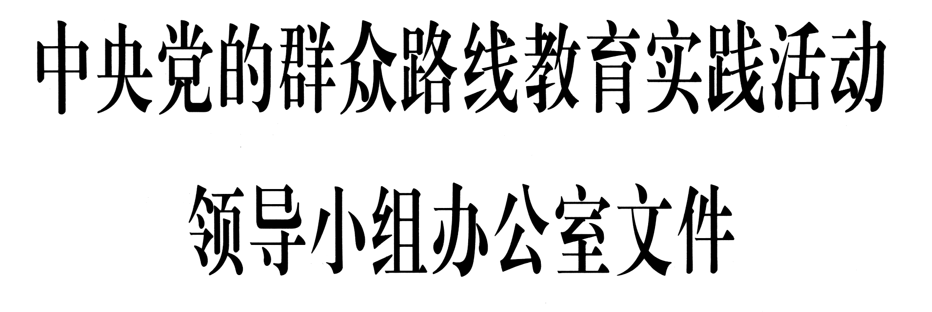

群办发〔2014〕10号

关于进一步整治“会所中的歪风”的通知

各省、自治区、直辖市党委教育实践活动领导小组办公室，各副省级城市党委教育实践活动领导小组办公室，中央和国家机关各部委、各人民团体教育实践活动领导小组办公室，新疆生产建设兵团党委教育实践活动领导小组办公室，各中管金融企业党委，部分国有重要骨干企业党组（党委），部分高等学校党委：
中央纪委、中央党的群众路线教育实践活动领导小组《关于在党的群众路线教育实践活动中严肃整治“会所中的歪风”的通知》（群组发〔2013〕31号）下发后，各地区各部门各单位认真学习贯彻，采取有力措施，加强专项整治，取得了初步成效。根据中央有关指示精神，为巩固已有工作成果，进一步整治“会所中的歪风”，现提出如下要求。
一、进一步加大整治力度。这次整治主要针对在历史建筑、公园等公共资源中实行会员制的会所、只对少数人开放的场所、违规出租经营的场所。各省（区、市）要制定工作方案，明确任务要求，落实责任单位，组织力量集中时间开展专项清理，切实解决存在的违法设立经营、侵占群众利益、助长奢靡之风、滋生腐败行为等问题。对设在历史建筑、公园等公共资源中的会所依法依规整治，杜绝历史建筑、公园等公共资源违法违规出租现象，建立健全加强监管的长效机制。于7月底前将专项整治工作情况报中央党的群众路线教育实践活动领导小组办公室。
二、继续把整治“会所中的歪风”作为教育实践活动反“四风”重要内容。党员领导干部不出入私人会所是指，党员领导干部不得出入实行会员制、只有会员才能出入的会所或不向公众开放、只对少数人开放的餐饮服务、休闲娱乐、美容健身等场所。第二批教育实践活动中，要组织党员领导干部作出不出入私人会所、不接受和持有私人会所会员卡的公开承诺，并纳入对照检查的内容，在专题民主生活会上进行明示，自觉接受监督。对第一批教育实践活动中党员领导干部的承诺情况及整改落实、建章立制情况要进行回头看，发现问题坚决纠正。
三、中央和国务院有关部门要认真履行职责，与省区市密切配合、上下联动。公安、民政、住建、商务、文化、税务、工商、旅游、宗教工作等部门要在认真抓好本系统专项整治的同时，加强工作指导和政策研究，进一步健全完善监管制度，推动专项整治工作深入开展。
四、各地区各部门各单位要强化监督检查，对党员领导干部违规出入私人会所的行为，一经发现，严肃查处；对典型问题通报曝光，以形成威慑，警示教育党员干部。

中央党的群众路线教育
实践活动领导小组办公室
2014年5月16日

报送：中央党的群众路线教育实践活动领导小组办公室，中纪委、中组部、中宣部，中央督导组，省领导，省委党的群众路线教育实践活动领导小组成员
中共浙江省委党的群众路线教育实践活动领导小组办公室 2014年6月4日印发

